Jaki wałek do mat butylowych wybrać?
Montaż maty butylowej nieodłącznie łączy się z koniecznością wyboru narzędzi, które to umożliwią. Rolka dociskowa stanowi najważniejsze z nich, znacząco wpływając na komfort pracy. Jaki wałek do mat butylowych wybrać, aby praca przebiegła jak najwygodniej?

Jaki wałek do mat butylowych będzie najlepszy?
Na to pytanie nie ma jednoznacznej odpowiedzi. Wszystko zależy od powierzchni, na której będzie montowana mata, czy będzie to jedynie przestrzeń pod maską, czy też dochodzą do tego drzwi. To, jaki wałek do mat butylowych sprawdzi się najlepiej, należy zatem określić indywidualnie. Co mamy do wyboru?
Rodzaje rolek dociskowych
Podstawowe rozróżnienie wałków do mat to rolki plastikowe i metalowe. jak nietrudno się domyślić, wałki plastikowe z uwagi na materiał, z którego są wykonane charakteryzują się niską ceną, lecz równie niewielką wytrzymałością. Łatwo ulega uszkodzeniom lecz jest lekka i przyda się do w początkowych lub jednorazowych montażach. Alternatywą jest wariant metalowy, o wytrzymałej konstrukcji i dużej wytrzymałości na nacisk. Posłuży ona z powodzeniem przez długi czas, a cena tez nie jest wielce wygórowana.

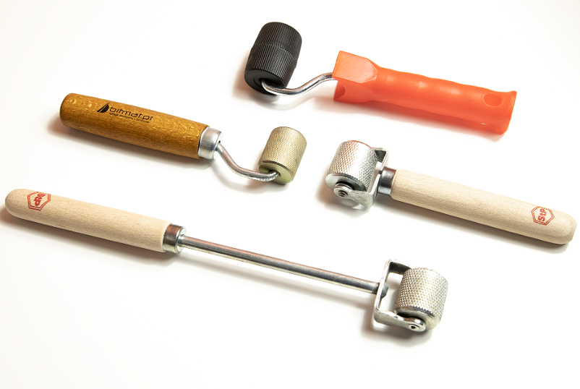
Jaki wałek do mat butylowych kupić?
Oprócz rolek plastikowych i metalowych wyróżnić można także modele z chropowatą główką osadzoną nie na jednym, lecz na dwóch uchwytach. Stabilna konstrukcja i wytrzymałość nawet na mocny nacisk sprawia, że jest idealna do dużych zakresów prac. jeszcze innym rozwiązaniem jest rolka na długim pręcie, która świetnie sprawdzi się w przypadku miejsc wymagających wysokiej precyzji. To jaki wałek do mat butylowych sprawdzi się najlepiej, zależy więc od rodzaju i ilości pracy, którą zamierzamy nim wykonać.

